МИНИСТЕРСТВО ОБРАЗОВАНИЯ И НАУКИ РЕСПУБЛИКИ САХА (ЯКУТИЯ)
ГОСУДАРСТВЕННОЕ АВТОНОМНОЕ ОБРАЗОВАТЕЛЬНОЕ УЧРЕЖДЕНИЕ РЕСПУБЛИКИ САХА (ЯКУТИЯ)
«РЕГИОНАЛЬНЫЙ ТЕХНИЧЕСКИЙ КОЛЛЕДЖ В Г. МИРНОМ»
«УДАЧНИНСКИЙ ГОРНОТЕХНИЧЕСКИЙ ФИЛИАЛ»

ИССЛЕДОВАТЕЛЬСКАЯ РАБОТА

по учебной дисциплине Физика
на тему
“Биомеханика кошки”

Автор:
Рудакова Александра Сергеевна
II курс О-20/9у
Обогатитель полезных ископаемых
Преподаватель:
Кыдрашева Чечек Михайловна

г. Удачный, 2021г
СОДЕРЖАНИЕ
ПЛАН ИССЛЕДОВАНИЯ.................................................................................................3
ВВЕДЕНИЕ…………………………………………………………………………..........3
1.ОСНОВНАЯ ЧАСТЬ……… …………………………………........................................4
1.1. Простые механизмы в анатомии кошки……………………………………….........4
1.2. Механические характеристики кошки………………………………………….......5
1.3. Кинематика кошки………………………………………………………………...…6
1.4. Динамика кошки…...…………...……………………………………………………7
2. ИССЛЕДОВАТЕЛЬСКАЯ ЧАСТЬ………………………………………………........8
2.1. Эксперимент №1 Измерение массы кошки………………………………………...8
2.2. Эксперимент №2 Измерение объема кошки……………………………….............9
2.3. Эксперимент №3 Измерение силы тяги кошки………………………………......10
2.4. Эксперимент №4 Измерение средней скорости кошки…………………………11
ЗАКЛЮЧЕНИЕ…………………………………………………………………………12
СПИСОК ИСПОЛЬЗУЕМЫХ ИСТОЧНИКОВ………………………………………13

ВВЕДЕНИЕ
«Давление массы ограниченной кошки на ограничивающий объем постоянно»
Бойля – Мариотта

Работа «Биомеханика кошки» посвящена изучению механических характеристик кошки. В ней рассматриваются теоретически виды механического движения в жизни кошки: равномерное, равноускоренное, колебательное, вращательное.
Выделяются такие виды рычагов в теле кошки, как рычаги равновесия, силы, скорости. Как объект исследования, кошка всегда привлекала ученых: способность кошки приземляться на четыре лапы, что подтверждает закон сохранения момента импульса. Данная работа интересна своими экспериментами.
Объект исследования: домашнее животное - кошка
Предмет исследования: изучение биомеханики кошки Лизы
Цель исследования: выяснить действия законов механики на кошку
Задачи исследования:
1. Исследовать некоторые механические характеристики кошки;
2. Изучить литературу по биомеханике;
3. Выяснить, как закон механики связан с кошкой;
4. Провести ряд экспериментов.
Методы исследования: анализ, изучение теоретических основ, наблюдение, эксперименты.
Гипотеза исследования: если исследовать движения кошки, можно выяснить, какие законы механики проявляются на ее жизни.
Актуальность данной работы состоит в том, что кошки удивительно гибки и грациозны, не каждое животное обладает такими качествами. У многих людей дома живет такой удивительный друг, включая меня. Возможно, многим людям будет интересно изучить исследовательскую работу о действии законов механики на кошек, ведь благодаря этому они смогут узнать больше о своих любимцах.

1. ОСНОВНАЯ ЧАСТЬ
1.1. Простые механизмы в анатомии кошек
Стоит только понаблюдать за кошкой, как она играет или охотится, сразу становится понятно насколько удивительно и сложно устроен ее организм. В скелете кошки можно найти кости – рычаги: это череп, челюсть, лапы. Так же эти животные обладают клином: это острые зубы и когти. У кошек есть поразительный клин – бугорки на языке (с бугорками язык кошки действует как щетка). Благодаря им кошка ловко чистит шерсть, удаляя пыль и остатки грязи.
Мурлыканье – это чередование двух звуковых импульсов, которые производятся при вдохе и выдохе. При этом мускулатура гортани сокращается от 20 до 30 раз в 1 секунду.
Теплорегуляцию обеспечивают немногочисленные потовые железы кошки, находящиеся на кожистых концах лапок. Ведь известно, что при испарении жидкость с поверхности тела температура его понижается и тем сильнее, чем активнее идет процесс испарения. Происходит это потому, что для отрыва молекул жидкости, то есть разрыва межмолекулярных и межатомных связей и перевода жидкости в газообразное состояние, требуется энергия (берется она у самого тела, с поверхности которого идет испарение). Большую часть теплообмена играет шерсть. Когда холодно, мышечным усилием шерсть поднимается дыбом. Так кошка пытается сохранить свое тепло.
Ходьбу и бег кошки можно рассматривать как колебательное движение, в процессе которого нарушается, то восстанавливается равновесие тела. Движения кошки удивительно быстры, легки, грациозны. Что позволяет ей достичь это? Кошка движется, отталкиваясь от опоры. При этом внешние силы - силы тяжести, силы трения, сопротивления среды, вступает во «взаимодействие» с внутренними силами организма (напряжения мышц). Движение происходит благодаря совместной деятельности мышц и силе трения покоя. При беге животного возникает особый ритм: каждый очередной мах конечностей состоит из чередующихся ускорений и замедлений. Установлено, что только 1/5 часть из 40 мышц лапы кошки работает на придвижение, другие же остаются в покое как бы на запас, на случай чрезвычайных перегрузок. Кошка при беге может развивать скорость до 50 км/час.
Хвост во время падения совершает вращение, заставляющее все тело животного поворачиваться в обратном направлении; так продолжается до тех пор, пока органы равновесия кошки не отметят, что его голова заняла правильное положение относительно поля тяготения.

1.2. Механические характеристики кошки
Масса тела – это физическая величина, которая характеризует инертность тела. Чем меньше меняется скорость тела при взаимодействии, тем большую массу оно имеет. Такое тело называют более инертным. Чем больше меняется скорость тела при взаимодействии, тем меньшую массу оно имеет. Вес средней здоровой кошки составляет 2,5—6,5 кг, но встречаются и более крупные экземпляры, вес которых достигает 7—9 кг.
Объем тела кошки — это физическая величина, которая показывает, сколько места занимает это тело в пространстве. Средняя длина тела кошки без хвоста 60 см, длина хвоста 25—35 см. Как правило, самки меньше самцов, как и у прочих млекопитающих.
Давление на опору — физическая величина, равная отношению силы, приложенной перпендикулярно поверхности на площадь этой поверхности. Очевидно, что давление будет тем больше, чем больше сила и чем меньше площадь, на которую эта сила действует.
Температура— физическая величина, примерно характеризующая приходящуюся на одну степень свободы среднюю кинетическую энергию частиц макроскопической системы, находящейся в состоянии термодинамического равновесия. В нормальном состоянии она колеблется в пределах 38,0 – 39,5 С°, у котят – более высокая. Температура тела зависит от физической и психической активности кошки. Частота дыхания в среднем 20 – 30 дыхательных движений в минуту. При повышении температуры окружающей среды или сильном возбуждении, кошки начинают дышать с открытым ртом, что способствует увеличению теплообмена.
Средняя скорость— это скорость, определяемая отношением перемещения (S) при неравномерном движении к промежутку времени, за который это перемещение произошло.
Скорость бега каждой отдельно взятой кошки, будет отличаться. Единого стандарта не существует, так как скорость зависит от множества факторов. Так, подражая, спортивной конституции кошка, проживающая в диких условиях или в загородном доме, значительно выносливее, нежели ее сородичи, проживающие в квартирных условиях и не имеющие свободного доступа на улицу. Рекордная скорость, которую могут набирать эти животные во время бега, составляет от 48 до 50 км.

1.3. Кинематика кошки
Кинематика – это раздел механики, в котором изучается механическое движение тел без учета причин, вызывающих это движение. Кинематику движения обеспечивают задние конечности с развитой мускулатурой. Передние конечности служат для поддержания тела кошки.
При ходьбе и беге длина и частота шагов, обусловлены размерами тела и длины ног. Движения головы осуществляется с помощью позвонков шейного отдела, которые подвижно соединены друг с другом. Кошка способна повернуть голову на 180%, что не может сделать ни одно млекопитающее.
Особенность позвоночника заключается в его гибкости. Эластичные межпозвоночные хрящевые прокладки обеспечивают вращательные движения и невероятные изгибы.
Эксперимент советских ученых исследователей дали ответ на вопрос, почему первой из живых существ в космос полетела Лайка, а не Мурка. Оказывается, кошки переносят двадцатикратное ускорение, а собаки восьмидесятикратное.
Ходьбу и бег кошки можно рассматривать как колебательное движение, в процессе которого - то нарушается, то восстанавливается равновесие тела. Сила тяжести, сила трения, сопротивление среды, вступают во взаимодействие с внутренними силами организма.
При беге животного возникает особый ритм, (каждый очередной мах конечностей состоит из чередующихся ускорений и замедлений).
Передние конечности служат для поддержания тела. Анатомо-физиологические особенности кошки влияют на кинематику её движений. Двигательные возможности зависят от особенностей телосложения: длины и массы тела; пропорций туловища, конечностей.
У кошки великолепный слух, более чувствителен, чем у человека или собаки. Она слышит даже самый слабый писк мыши. Способность этих животных различать более 100 различных звуков, можно назвать уникальной, принимая во внимание то, что человеческое ухо не воспринимает даже их половину. У кошки прямые и подвижные раковины, кроме этого эти животные обладают огромным количеством нервных окончаний в слуховых нервах.
1.4. Динамика кошки

Биомеханические свойства мышц и костей. Закон Гука для кошки.
Кошка по праву считается одним из наиболее красивых животных, благодаря своему изящному и гибкому телу. Грациозность движений достигаются за счет того, что кости кошки отличаются пластичностью и увеличиваются за счет того, что кости соединены с мышцами с помощью крепких сухожилий. Большинство кошек имеют сильные, средней длины конечности, мышцы которых очень развиты, благодаря чему кошка способна незаметно подкрасться к своей добыче и напасть на нее стремительным прыжком.
К биомеханическим свойствам мышц относят упругость, жесткость, прочность и релаксация. В результате сокращения происходит укорочение мышцы и возникает сила тяги. Упругость мышцы состоит в ее способности восстанавливать первоначальную длину после устранения деформирующей силы. Аналогия мышцы с пружиной позволяет применить к ее работе закон Гука: чем сильнее растянута пружина, тем большая энергия в ней запасена. Существует 4 вида механического воздействия на кость: растяжение, сжатие, изгиб и кручение.
Кошка может растянуть своё тело, чтобы дотянуться до того, что её интересует. У кошки нет ключицы, поэтому она может пролезть в любую щель при условии, что в нее протиснется голова.
Гибкие мышцы и позвоночник позволяют кошке сворачиваться в клубок во время сна или поворачивать тело в воздухе на 180°. Эта поистине змеиная гибкость дает кошке возможность совершать невероятно разнообразные и элегантные прыжки.
Бросаясь на добычу, она отталкивается от земли задними лапами, выгибает спину и обрушивается на жертву передними ногами. Мышцы в запястьях позволяют кошке ловко поворачивать лапы в разные стороны, чтобы схватить добычу или лазать по деревьям.
У кошки плечевой и тазобедренный суставы имеют три степени свободы (направления движения), в то время как у лошади эти суставы имеют только две степени свободы.

1.2. ИССЛЕДОВАТЕЛЬСКАЯ ЧАСТЬ
Эксперимент №1. Измерение массы кошки
В ходе данной работы был проведен ряд экспериментов для исследования биомеханики кошки.
Для проведения эксперимента №1 было использовано:
- Весы
- Масса человека
- Домашнее животное – кошка
Последовательность действий для проведения эксперимента:
1.Масса тела кошки измеряется с помощью весов.
2.Кошку необходимо взять на руки, и измерить общую массу с помощью весов.
3.Измеряем собственную массу с помощью весов.
4. Вычисляем массу кошки по формуле: m кошки= m общ- m человека
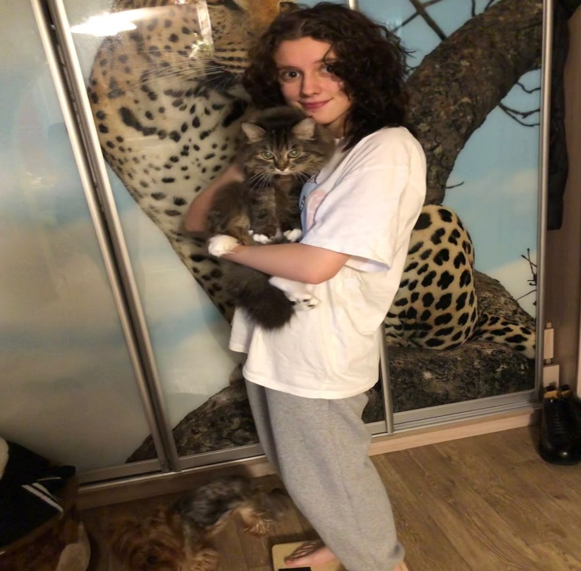
Рис.1 Измерение массы кошки
m кошки= m общ- m человека= 51.1-47.9=3.2кг

Эксперимент№2. Измерение объема кошки
Для проведения эксперимента было использовано:
- Ванна
- Теплая вода
- Карандаш
- Линейка
- Кошка
Используя ванну, теплую воду, линейку, карандаш, можно определить объем кошки.
Последовательность действий для проведения эксперимента:
1.Измерим длину L (м) и ширину b (м) ванны в квартире.
2.Нальем в ванну воды и отметим карандашом ее уровень.
3.Погрузим кошку в воду и отметим карандашом ее новый уровень.
Измерим высоту подъема воды h.
5.Найдем объем вытесненной воды (объем тела кошки v, без учета головы).
V=L*b*h

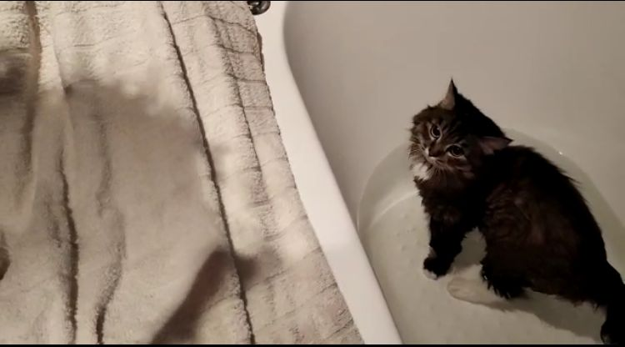
Рис.2 Измерение объема кошки
Длина ванны = 145см
Ширина ванны = 61см
Высота подъема воды = 0,23см
V=L*b*h=145*61*0,23 = 2034см3

Эксперимент №3. Измерение силы тяги кошки
Для проведения эксперимента было использовано:
- Динамометр
- Поводок
- Кошка
Последовательность действий для проведения эксперимента:
Для измерения силы тяги кошки необходимо воспользоваться динамометром. На животное нужно надеть ошейник. Затем следует прикрепить поводок с динамометром. Держа динамометр в руках, следим за показаниями прибора, когда:
1.Кошка бежит из ванной
2.Кошка охотится
3.Кошка бежит к еде
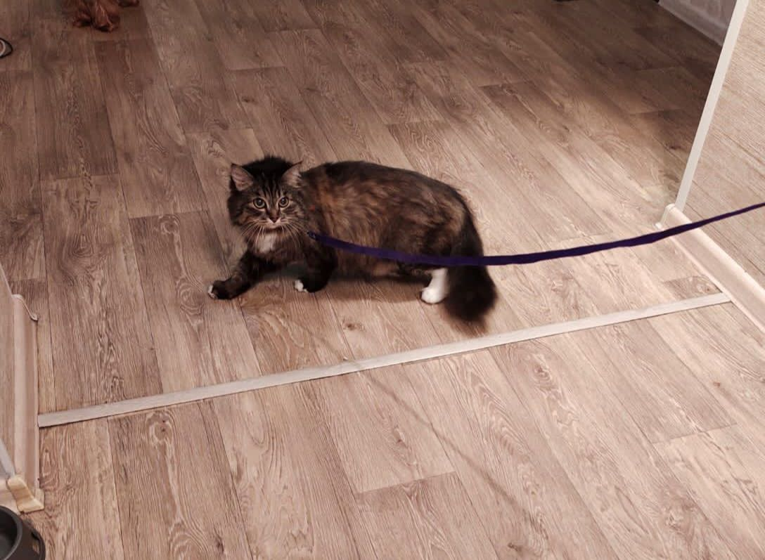
Рис.3 Измерение силы тяги кошки
Показатели динамометра, когда:
1.Кошка бежит из ванной- 5,9 H
2.Кошка охотится-5,15 H
3.Кошка бежит к еде-6,15 H

Эксперимент №4. Измерение средней скорости кошки
Для проведения эксперимента было использовано:
- Рулетка
- Кошка
- Секундомер
Последовательность действий для проведения эксперимента:
1.При помощи рулетки измеряем расстояние.
2.Время движения измеряем при помощи секундомера.
3.Производим расчет скорости по формуле V=S/t
V=S/t =5м/4,5сек=1,1м/с

ЗАКЛЮЧЕНИЕ
Данная работа была посвящена изучению биомеханики кошки. Я выяснила, как законы механики проявляются в жизни кошки. Мною были исследованы теоретически биомеханика конечностей кошки и виды механического движения в жизни кошки: равномерное, равноускоренное, колебательное и вращательное.
Практически исследованы механические характеристики кошки Лизы (масса, объём тела кошки, давление кошки на опору, средняя скорость, сила тяги).
Также была изучена динамика кошки, например, каким образом закон Гука действует на кошку.
Таким образом, получила подтверждение гипотезы о том, что законы механики проявляются в жизни кошки. Это позволило достичь цели работы.

СПИСОК ИСПОЛЬЗУЕМОЙ ЛИТЕРАТУРЫ
- Ю. Митякина: Биохимия. Учебное пособие
- Наглядная медицинская биохимия. Учебное пособие Солвей Дж. Г.
- Клиническая интерпретация биохимических показателей сыворотки крови собак и кошек

.

